ЛАБОРАТОРНА РОБОТА №3
Опанування CASE – засобів моделювання систем. Програмний засіб AllFusion Process Modeler (AFPM).
Створення функціональної моделі з допомогою AFPM

Мета: Створення в середовищі AFPM функціональної моделі системи в нотації IDEF0 та IDEF3.
Завдання:
  - Створити контекстну діаграму згідно визначеної предметної області в нотації IDEF0.
  - Навчитися створювати звіти за моделями.
  - Створити діаграми декомпозиції.
  - Створити діаграму дерева вузлів.
  - Створити FEO діаграму.
  - Навчитися робити розділення та злиття моделей.
  - Створити діаграму в нотації IDEF3.
  - Створити діаграму сценарію.

Теоретичні відомості
AllFusion Process Modeler (раніше BPwin) - інструмент для моделювання, аналізу, документування та оптимізації бізнес-процесів. AllFusion Process Modeler можна використовувати для графічного представлення бізнес-процесів. Графічно представлена схема виконання робіт, обміну інформацією, документообігу візуалізує модель бізнес-процесу. Графічний виклад цієї інформації дозволяє перевести завдання управління організацією з області складного ремесла в сферу інженерних технологій. AllFusion Process Modeler допомагає чітко документувати важливі аспекти будь-яких бізнес-процесів: дії, які необхідно зробити, способи їх здійснення і контролю, що вимагаються для цього ресурси, а також візуалізувати одержувані від цих дій результати.
AllFusion Process Modeler підвищує бізнес-ефективність ІТ-рішень, дозволяючи аналітикам і проектувальникам моделей співвідносити корпоративні ініціативи та завдання з бізнес-вимогами і процесами інформаційної архітектури та проектування додатків. Таким чином, формується цілісна картина діяльності підприємства: від потоків робіт в невеликих підрозділах до складних організаційних функцій. AllFusion Process Modeler ефективний в проектах, пов’язаних з описом діючих баз підприємств, реорганізацією бізнес-процесів, впровадженням корпоративної інформаційної системи. Продукт дозволяє оптимізувати діяльність підприємства і перевірити її на відповідність стандартам ISO 9000, спроектувати оргструктуру, знизити витрати, виключити непотрібні операції і підвищити ефективність.
AllFusion Process Modeler (AFPM) - CASE-засіб для моделювання бізнес-процесів, що дозволяє створювати діаграми в нотації IDEF0, IDEF3, DFD. В процесі моделювання AFPM дозволяє переключитися з нотації IDEF0 будь-якої гілки моделі на нотацію IDEF3 або DFD і створити змішану модель. AFPM підтримує функціонально-вартісний аналіз (ABC).

Виконання роботи
Як приклад розглядається діяльність вигаданої компанії «Майже м’ясо». Компанія займається в основному виготовленням і продажем м’ясної та м’ясовмісної продукції.
Робота з програмою починається зі створення нової моделі, для якої потрібно вказати ім’я та тип.
Запустіть AFPM. При появі діалогового вікна ModelMart Connection Manager, натисніть на кнопку Cancel (Скасувати).
Клацніть по кнопці . З’явиться діалогове вікно I would like to (рис. 3.1). Внесіть в текстове поле Name ім’я моделі і виберіть Туре – Business Process (IDEF0). Натисніть кнопку ОК.
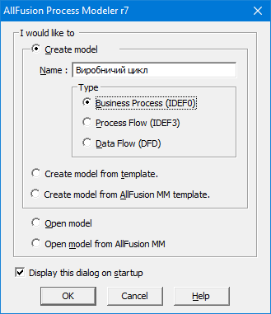
Рис. 3.1 Присвоєння моделі імені і вибір типу моделі
Відкриється діалогове вікно Properties for New Models (Властивості нової моделі) (рис. 3.2).
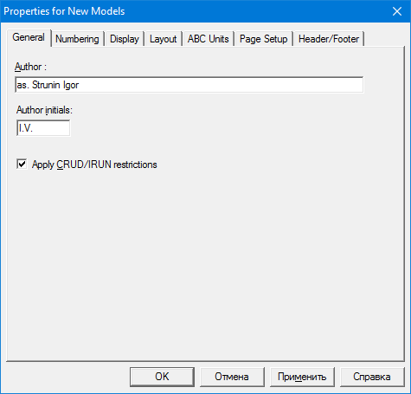
Рис. 3.2 Введення імені автора моделі та його ініціалів
Введіть у текстове поле Author (Автор) ім’я учасника (автора, розробника) моделі і в текстове поле Author initials його ініціали. Натисніть послідовно кнопки Apply і ОК. Автоматично створюється незаповнена контекстна діаграма (рис. 3.3).
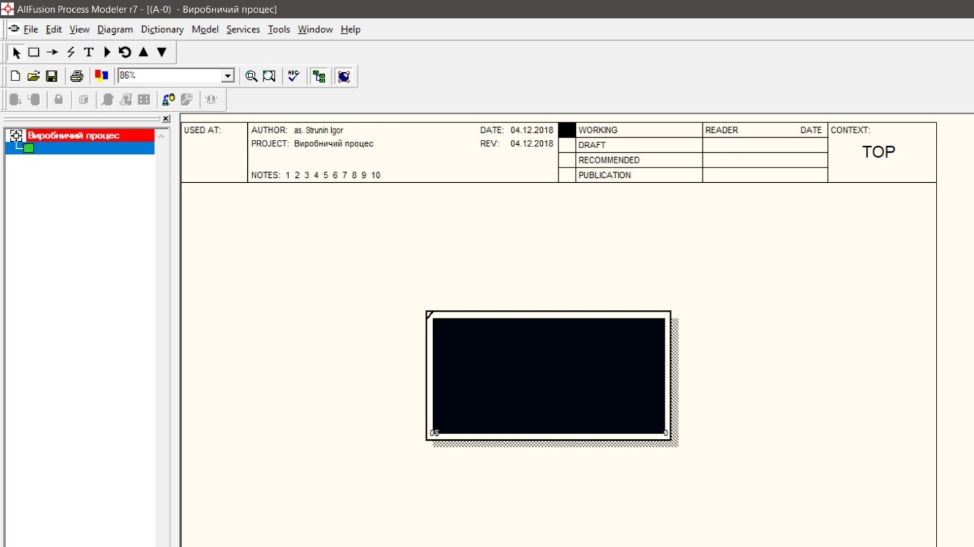
Рис. 3.3 Незаповнена контекстна діаграма
Перейдіть в меню Model / Model Properties. У вкладці General діалогового вікна Model Properties в текстове поле Model name слід внести ім’я моделі, а в текстове поле Project ім’я проекту і нарешті в текстове Time Frame (Тимчасове представлення) – AS-IS (Як є) (рис. 3.4).
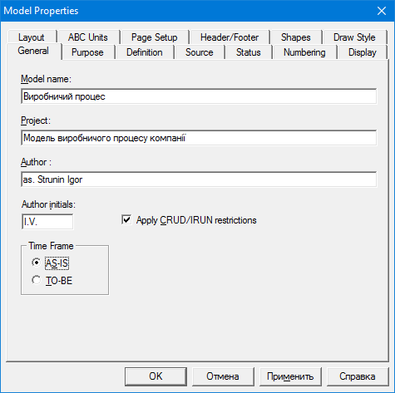
Рис. 3.4 Вікно відображення властивостей моделі
У вкладці Purpose діалогового вікна Model Properties в текстове поле Purpose (мета) внесіть дані про мету розробки моделі, а в текстове поле Viewpoint (точка зору) – (рис. 3.5).
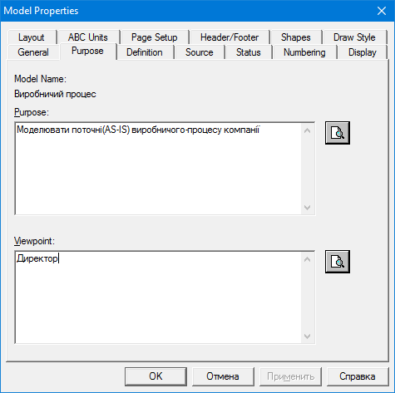
Рис. 3.5 Внесення даних про мету моделювання та точку зору на модель
У вкладці Definition діалогового вікна Model Properties заповніть текстове поле Definition (Визначення) і текстове поле Scope (охоплення) (рис. 3.6).
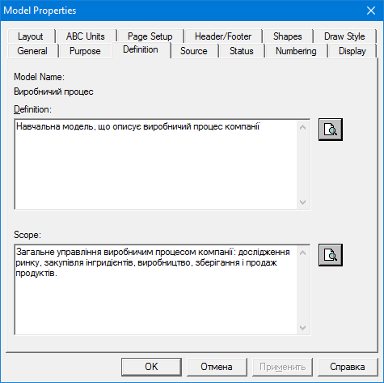
Рис. 3.6 Внесення додаткових даних визначають модель
Перейдіть на контекстну діаграму і правою кнопкою миші клацніть по прямокутнику (це представлення в нотації IDEF0 – умовного графічного позначення роботи). У контекстному меню виберіть опцію Name. У вкладці Name внесіть ім’я (рис. 3.7).
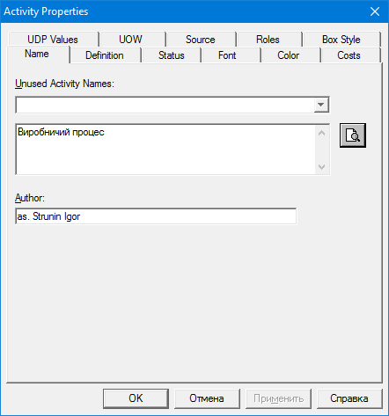
Рис. 3.7 Присвоєння роботі назви
У вкладці Definition діалогового вікна Activity Properties в текстове поле Definition (Визначення) внесіть (рис. 3.8). Текстове поле Note (Примітки) залишіть незаповненим.
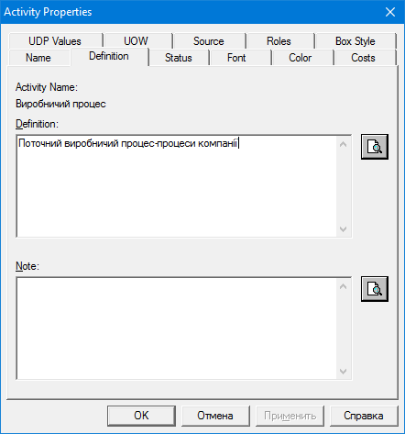
Рис. 3.8 Внесення додаткових даних про роботу

Створення ICOM-стрілки на контекстній діаграмі (таблиця 3.1).
Таблиця 3.1 – Стрілки контекстної діаграми
Назва стрілки  (Arrow Name) | Визначення стрілки  (Arrow Definition) | Тип стрілки  (Arrow Type)
Інгридієнти | М’ясо, молоко та інші інгрідієнти. | Input
Автоматизована система управління | Контроль порцій продукції, температури та інших інгридієнтів. | Control
Виготовлений товар | Ковбаси, шинка, пельмені, паштет і т. д. | Output
Виробничий конвеєр | Апаратна платформа (конвеїр, дозатори і т. д .) | Mechanism
За допомогою кнопки тексту внесіть текст у полі діаграми (рис. 3.9).
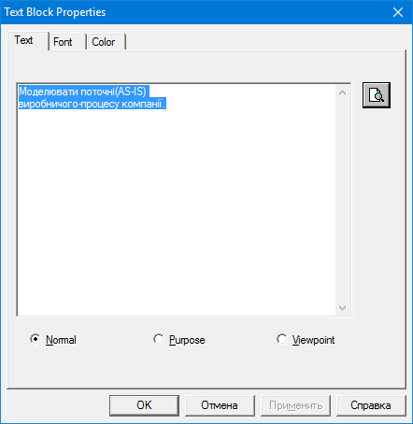
Рис. 3.9 Внесення тексту в полі діаграми за допомогою редактора
Text Block Editor
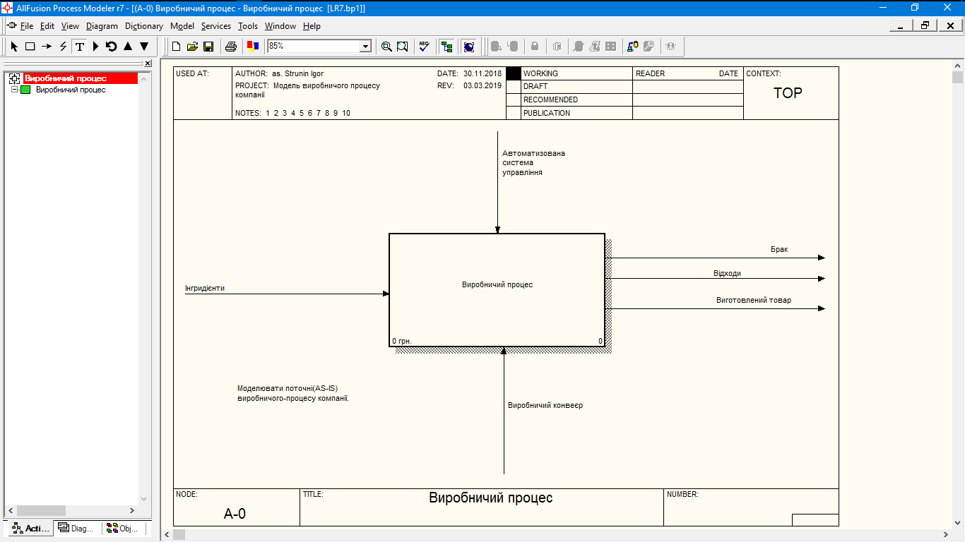
Рис. 3.10 Побудована контекстна діаграма
Створення звіту за моделлю. У меню Tools / Reports / Model Report (рис. 3.11) задайте опції генерування звіту (встановіть відмітки) і натисніть кнопку Preview (Попередній перегляд) (рис. 3.12).
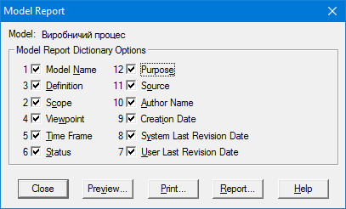
Рис. 3.11 Завдання опцій генерування звіту Model Report.
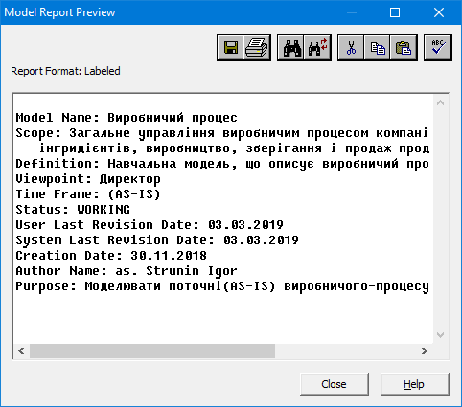
Рис. 3.12 Попередній перегляд звіту Model Report
Для створення діаграми декомпозицій необхідно виконати наступні дії:
Виберіть кнопку переходу на нижній рівень в палітрі інструментів і в діалоговому вікні Activity Box Count (рис. 3.13) встановіть кількість робіт на діаграмі нижнього рівня та натисніть кнопку ОК.
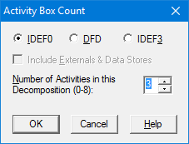
Рис. 3.13 Діалогове вікно Activity Box Count
Автоматично буде створена діаграма декомпозиції (рис. 3. 14).
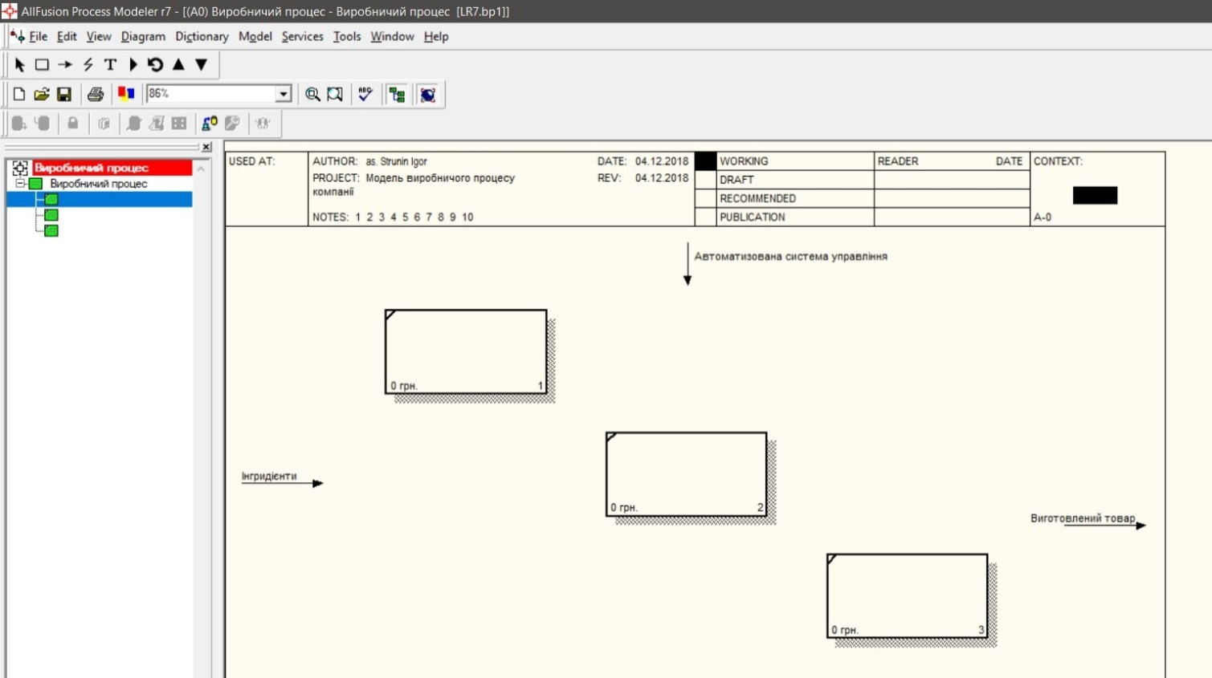
Рис. 3.14 Діаграма декомпозиції
Правою кнопкою миші клацніть по роботі розташованої в лівому верхньому кутку області редагування моделі, виберіть у контекстному меню опцію Name і внесіть ім’я роботи. Повторіть операцію для решти двох робіт. Потім внесіть визначення, статус і джерело для кожної роботи згідно з даними таблиці 3.2.

Таблиця 3.2 Роботи діаграми декомпозиції А0
Назва роботи  (Activity Name) | Визначення роботи  (Activity Definition)
Закупівля і постачання інгридієнтів | Закупівля і постачання інгридієнтів які необхідні для виготовлення продукції
Лінія вироництва | Конвеєр і прилади для виготовлення продукції харчування
Відвантаження та отримання | Відвантаження замовлень клієнтам та отримання компонентів від постачальників

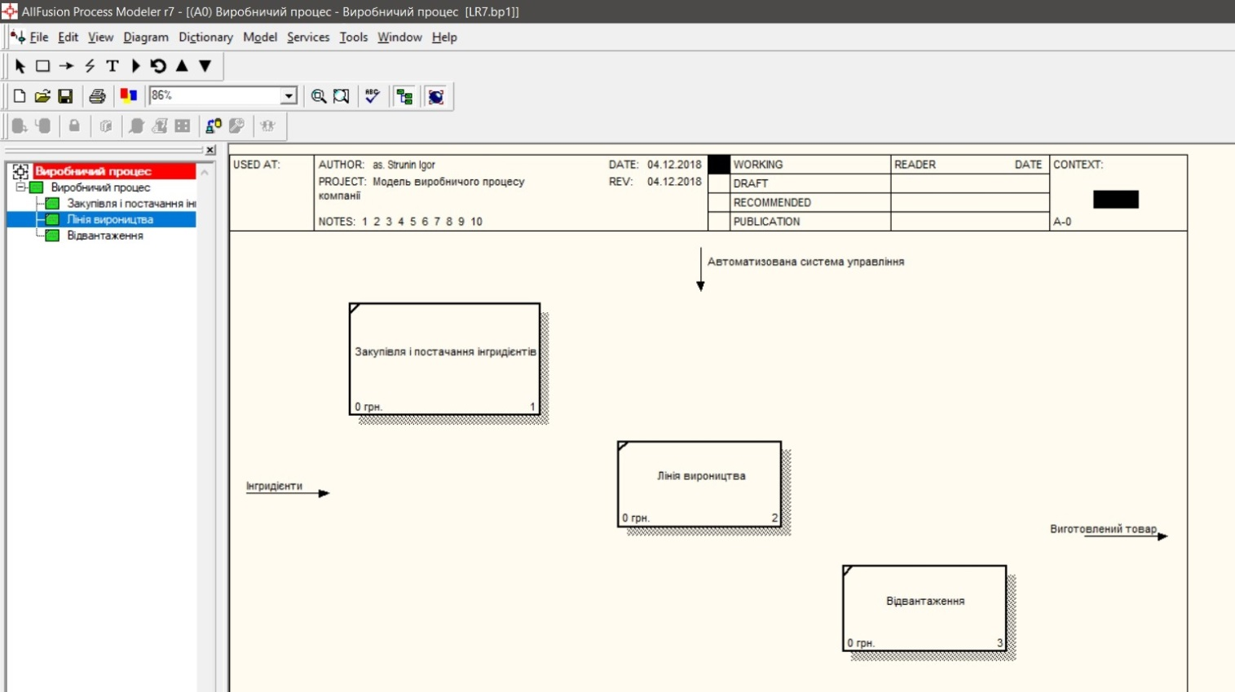
Рис. 3.15 Діаграма декомпозиції після присвоєння роботам назв

Для зміни властивостей робіт після їх внесення до діаграми можна скористатися словником робіт (рис. 3.16). Виклик словника проводиться за допомогою пункту головного меню Dictionary/Activity.
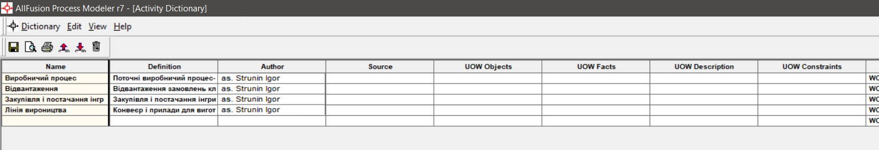
Рис. 3.16 Словник Activity Dictionary

Якщо описати ім’я і властивості роботи в словнику, її можна буде внести в діаграму пізніше за допомогою кнопки на панелі інструментів. Неможливо видалити роботу із словника, якщо вона використовується на якій-небудь діаграмі. Якщо робота видаляється з діаграми, зі словника вона не видаляється. Ім’я та опис такої роботи може бути використано в подальшому. Для додавання роботи в словник необхідно перейти в кінець списку і клацнути правою кнопкою по останньому рядку. Виникає новий рядок, в який потрібно внести ім’я і властивості роботи. Для видалення всіх імен робіт, що не використовуються в моделі, клацніть по кнопці (Purge (Видалити)).
В режим малювання стрілок зв’яжемо граничні стрілки, скориставшись кнопкою стрілка на палітрі інструментів так, як це показано на рис. 3.17.
Можливо також зміни підпис для цього натискаємо правою кнопкою миші по гілці стрілки управління роботи і змінюємо її назву.
Також ножна створити граничну стрілку виходу, що виходить з роботи. Ця стрілка автоматично не потрапляє на діаграму верхнього рівня і має квадратні дужки на кінці. Для цього Клацніть правою кнопкою миші по квадратних дужках і виберіть пункт меню Arrow Tunnel У діалоговому вікні Border Arrow Editor (Редактор Граничних Стрілок) виберіть опцію Resolve it to Border Arrow (Дозволити як Граничну Стрілку) (рис. 3.17).
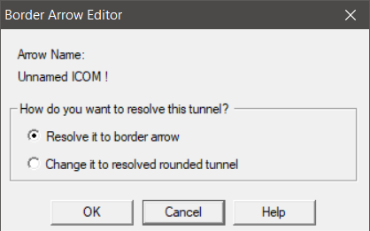
Рис. 3.17 Діалогове вікно Border Arrow Editor
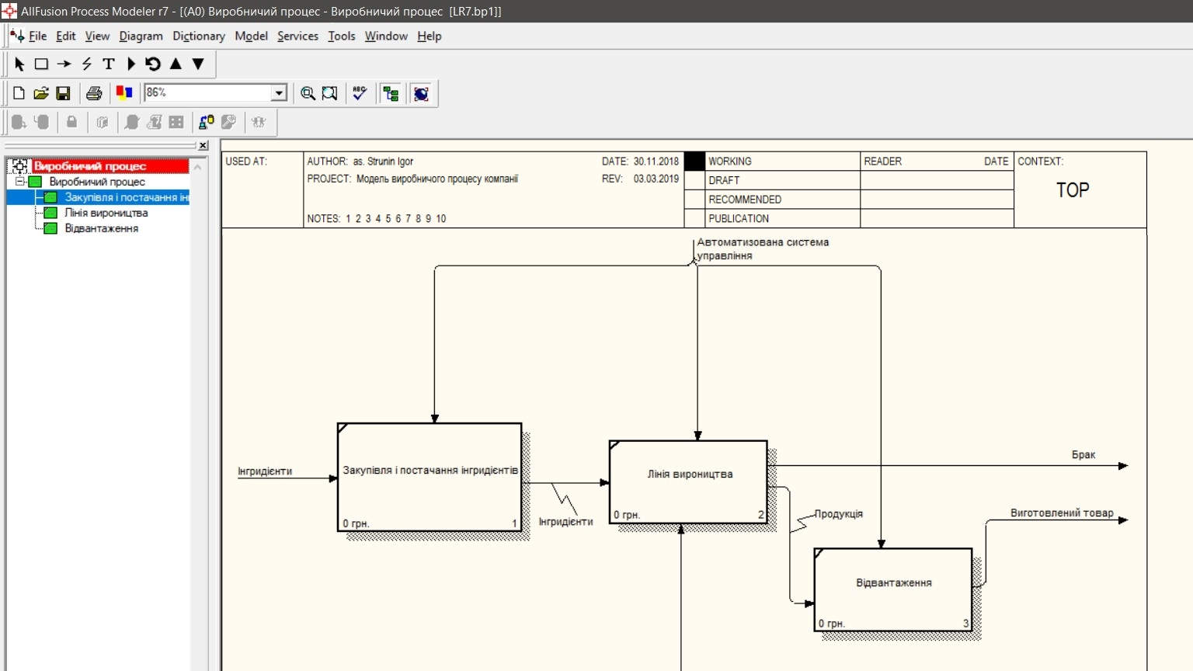
Рис. 3.18 Результат виконання діаграми декомпозиції – діаграма А0

Створення діаграми вузлів
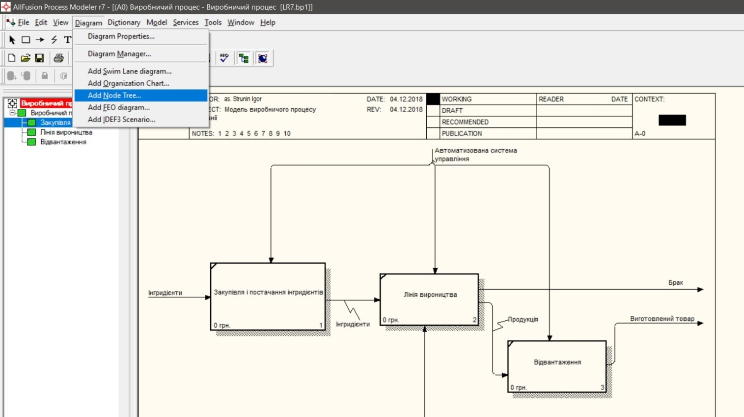
Рис. 3.20 Пункт головного меню Diagram / Add Node Tree
У першому діалоговому вікні навігатору Node Tree Wizard внесіть ім’я діаграми, вкажіть діаграму кореня дерева і кількість рівнів (рис. 3.21).
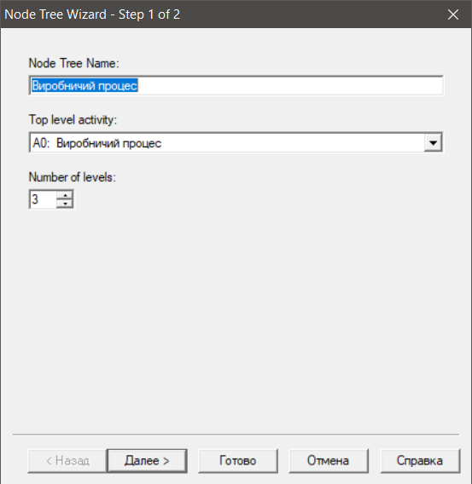
Рис. 3.20 Перше діалогове вікно гіда Node Tree Wizard

У другому діалоговому вікні навігатору Node Tree Wizard встановіть опції, як показано на рис. 3.21.
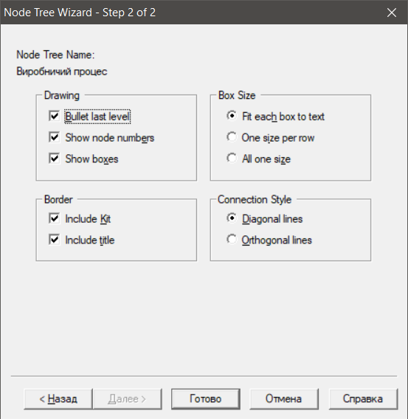
Рис. 3.21 Друге діалогове вікно гіда Node Tree Wizard

Натисніть Готово. У результаті буде створена діаграма дерева вузлів (рис. 3.22).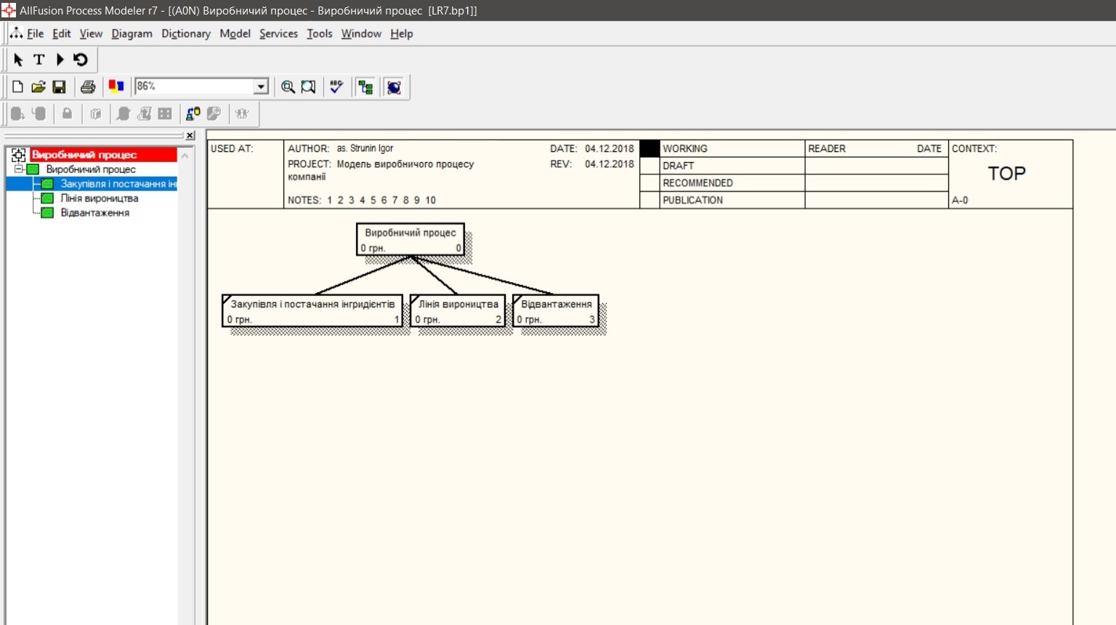
Рис. 3.22 Діаграма дерева вузлів
Якщо у вас декілька рівнів вкладеності то останній буде відображатися у вигляді діаграми, але можна відобразити у вигляді прямокутників. Для модифікації діаграми правою кнопкою миші клацніть по вільному місцю, що не зайнятий об’єктами, виберіть меню Node tree Diagram Properties і у вкладці Style діалогу Node Tree Properties відключіть опцію Bullet Last Level (рис. 3.23).
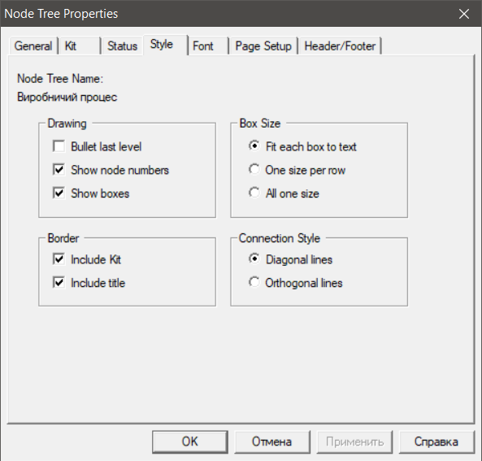
Рис. 3.23 Відключення опції Bullet Last Level

Створення FEO діаграми
Припустимо, що при обговоренні бізнес-процесів виникла необхідність детально розглянути взаємодію роботи «Лінія виробництва» з іншими роботами. Щоб не псувати діаграму декомпозиції, створіть FEO-діаграму – розшифровується як «тільки для експозиції»), на якій будуть тільки стрілки роботи «Лінія виробництва».
Виберіть пункт головного меню Diagram / Add FEO Diagram (рис. 3.24).
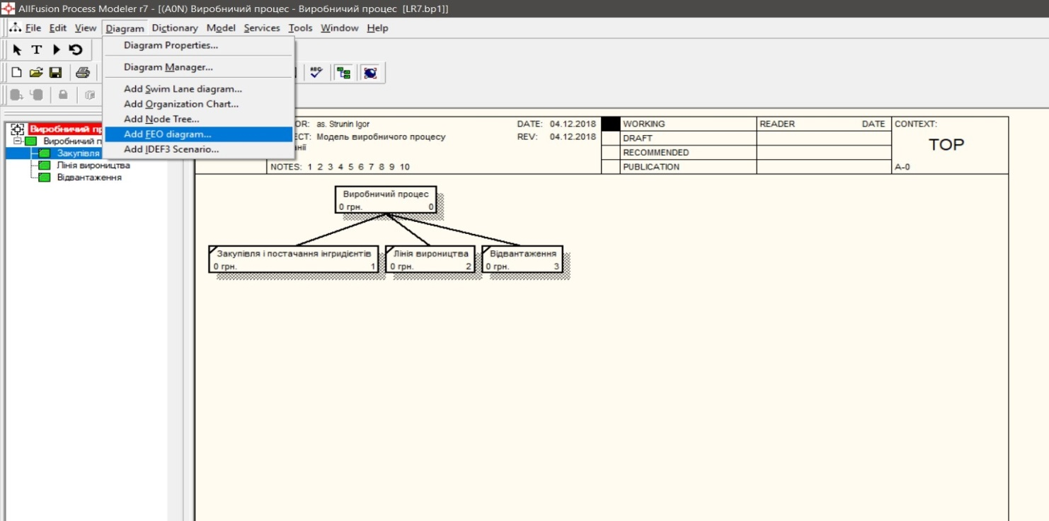
Рис. 3.24 Пункт головного меню Diagram / Add FEO Diagram
У діалоговому вікні Add New FEO Diagram виберіть тип і внесіть ім’я діаграми FEO як показано на рис. 3.25. Клацніть по кнопці ОК.
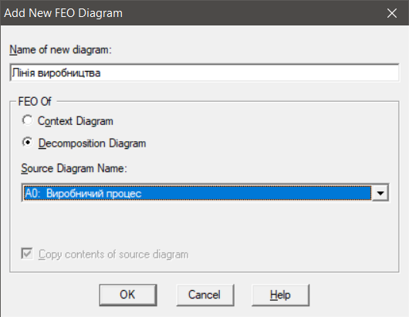
Рис. 3.25 Діалогове вікно Add New FEO Diagram
Для визначення вмісту діаграми перейдіть в пункт меню Diagram / Diagram Properties і у вкладці Diagram Text внесіть визначення (рис. 3.26).
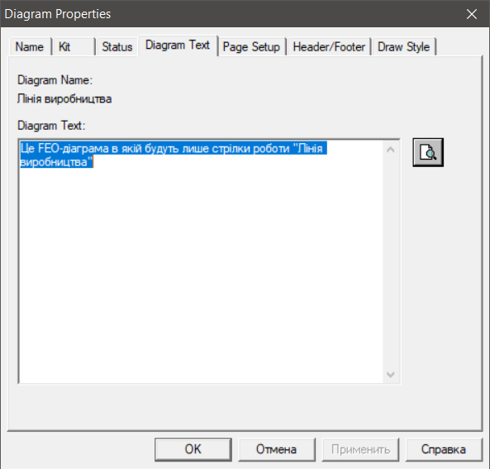
Рис. 3.26 Вкладка Diagram Text діалогового вікна Diagram Properties
Для переходу між стандартною діаграмою, деревом вузлів і FEO використовуйте кнопку Go to Sibling Diagram на палітрі інструментів.

Розділення і злиття моделей
Перейдіть на діаграму А0. Правою кнопкою миші клацніть по роботі «Лінія виробництва» і виберіть Split model (Розділити модель) (рис. 3.27).
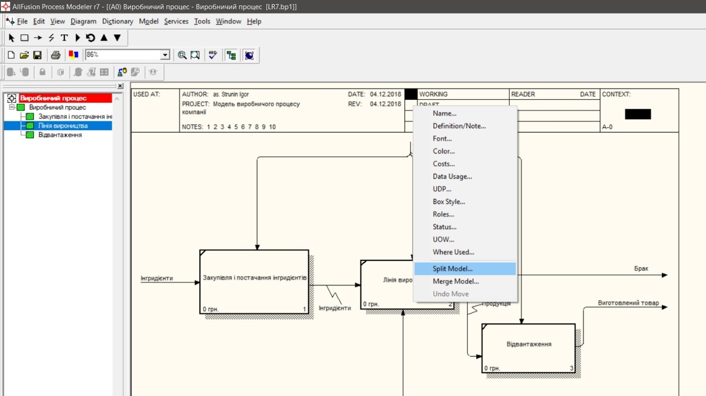
Рис. 3.27 Пункт контекстного меню Split model
У діалозі Split Option (Параметри поділу) внесіть ім’я нової моделі , встановіть опції, як на рис. 3.28, і клацніть по кнопці ОК.
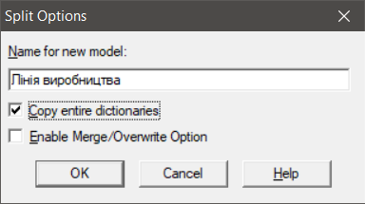
Рис. 3.28 Діалогове вікно Split Option

Подивіться на результат: у Model Explorer з’явилася нова модель (рис. 3.29), а на діаграмі А0 моделі з’явилася стрілка виклику.
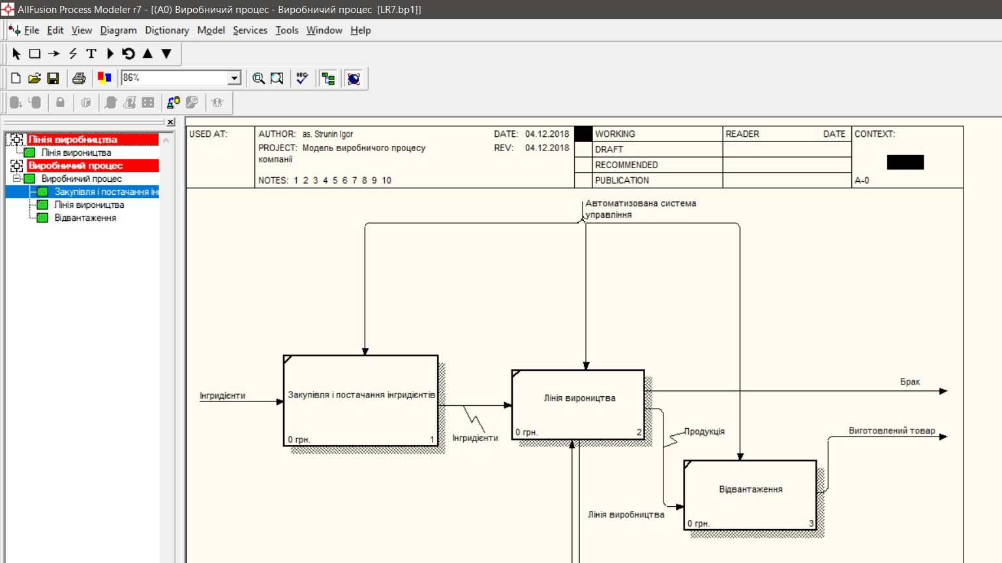
Рис. 3.29 У Model Explorer з’явилася нова модель, а на діаграмі стрілка виклику
Створемо у моделі «Лінія виробництва» нову стрілку «Відходи». На діаграмі А0 це буде гранична стрілка виходу, на діаграмі А0 –гранична стрілка виходу від робіт «Лінія виробництва», «Закупівля і постачання товарі» і «Відвантаження» (рис. 3.30).
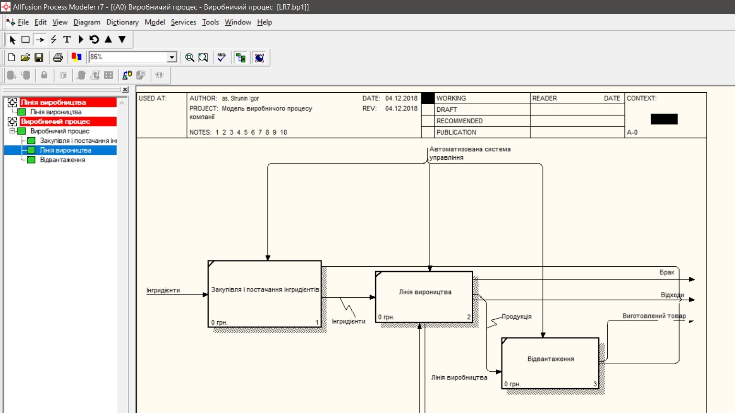
Рис. 3.30 Гранична стрілка виходу від робіт

Методика злиття моделей
Перейдемо на діаграму А0 моделі «Виробничий процес». Клацнемо правою кнопкою миші по роботі «Лінія виробництва» і виберемо у контекстному меню опцію Merge model.
У діалоговому вікні Merge Model включіть опцію Cut / Paste entire dictionaries і клацніть по кнопці ОК (рис. 3.31).
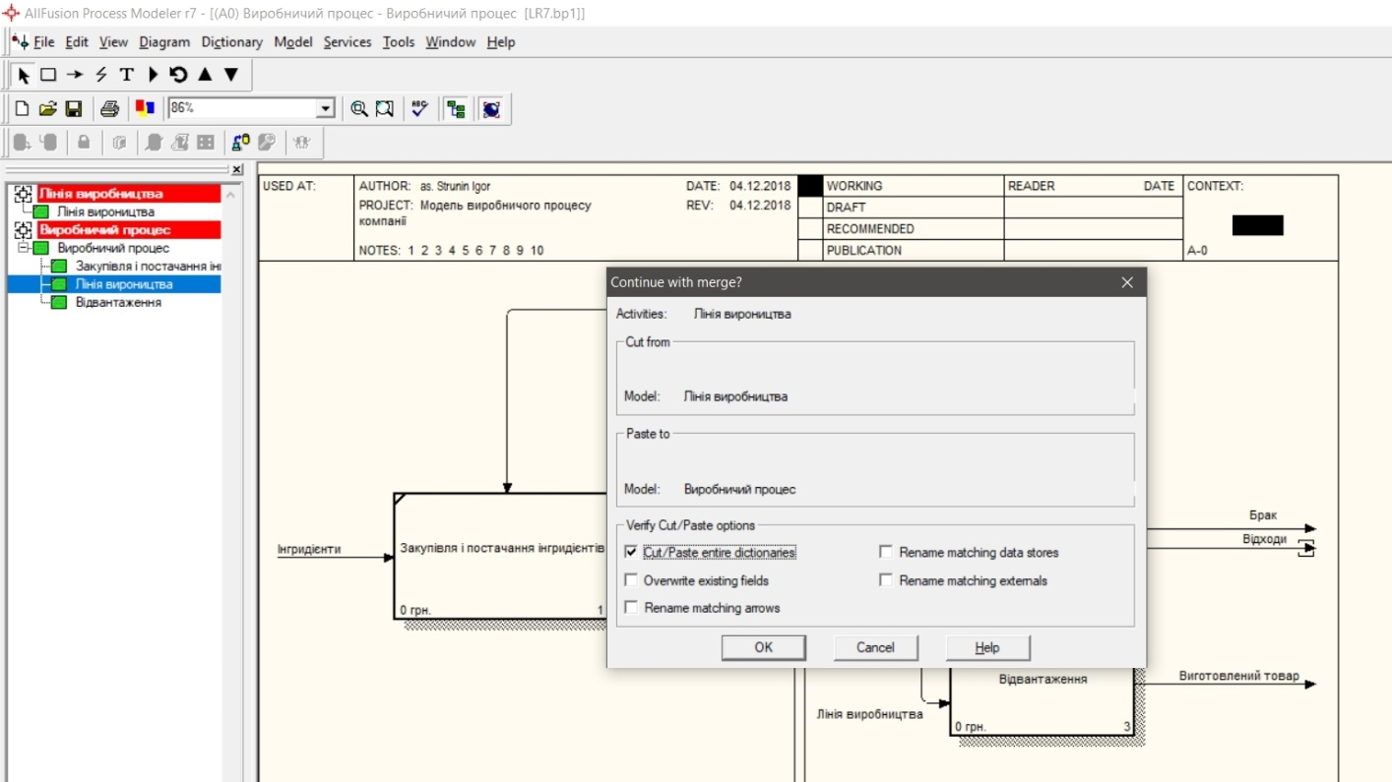
Рис. 3.31 Включення опції Cut / Paste entire dictionaries
Подивіться на результат. У Model Explorer видно, що дві моделі злилися.

Створення діаграми IDEF3
У діалозі Activity Box Count (рис. 3. 32) встановіть кількість робіт 4 і нотацію IDEF3.
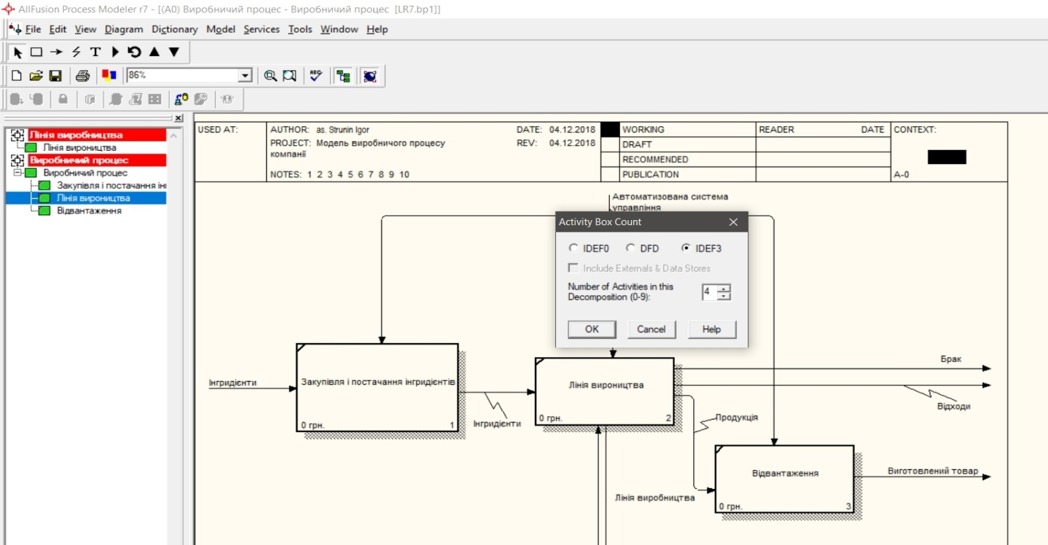
Рис. 3.32 Вибір нотації IDEF3 в діалозі Activity Box Count
Створюється діаграма IDEF3 (рис. 3.33), що містить роботи Unit of Work що також називають одиницями роботи або роботами (activity). Правою кнопкою миші клацнемо по роботі з номером 1, виберемо у контекстному меню Name і внесемо ім’я роботи «Підготовка інгридієнтів» (рис. 3.34).
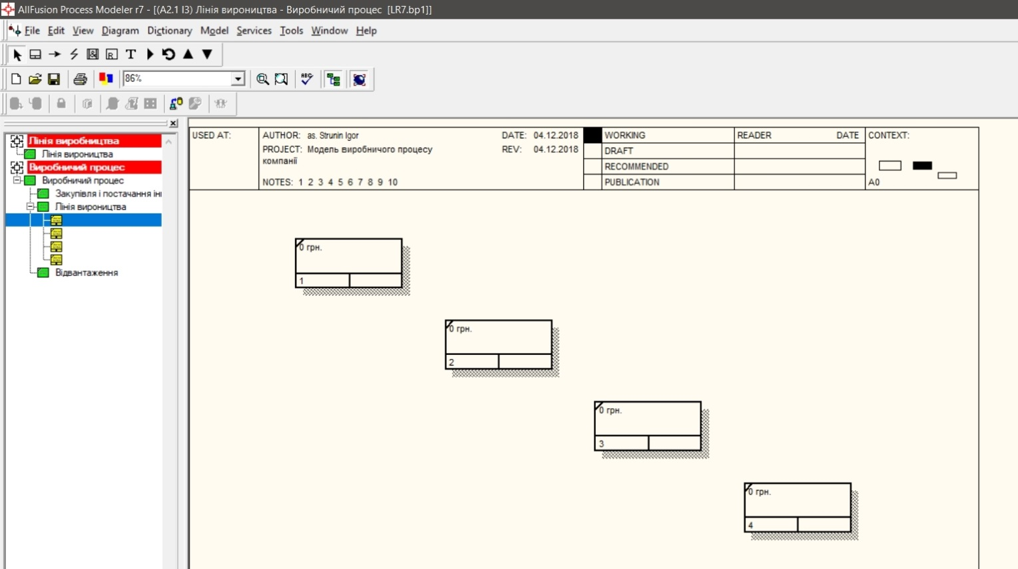
Рис. 3.33 Діаграма IDEF3, що містить чотири роботи Unit of Work
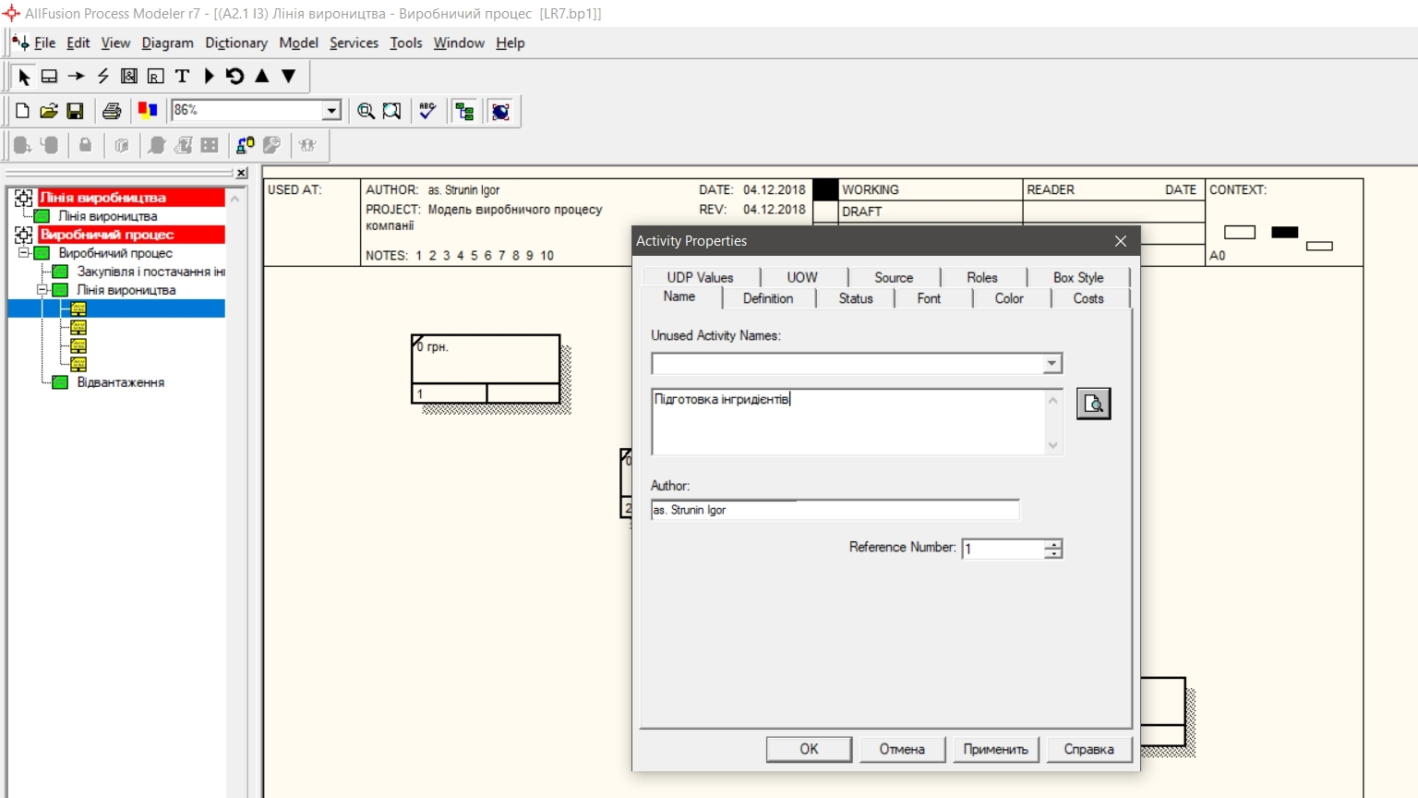
Рис. 3. 34 Діалогове вікно Activity Properties (Властивості робіт).
Потім у вкладці Definition внесіть визначення роботи за номером 1 «Підготовляються всі необхідні інгредієнти згідно рецепту» (рис. 3.35).
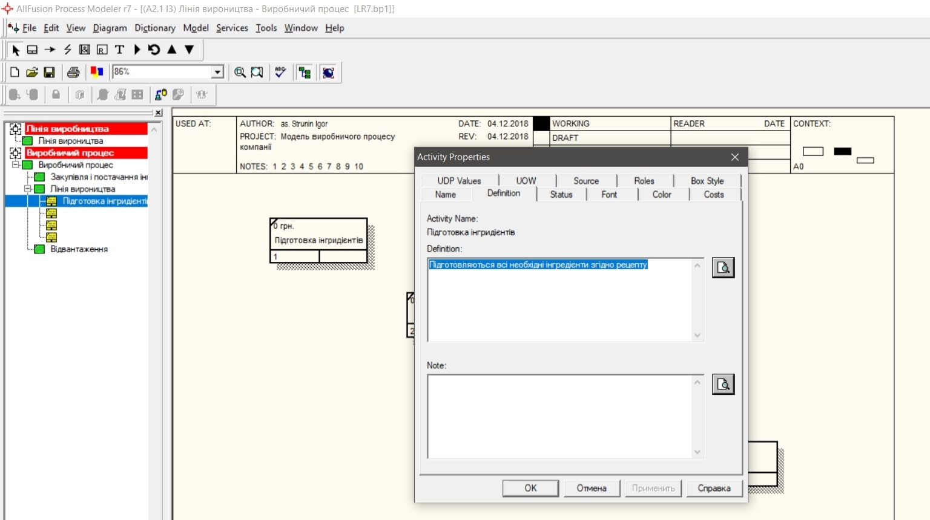
Рис. 3.35 Діалогове вікно Activity Properties вкладка Definition

У вкладці UOW діалогового вікна Activity Properties (рис. 3.36) внесіть властивості роботи 1 відповідно з даними таблиці 3.3.

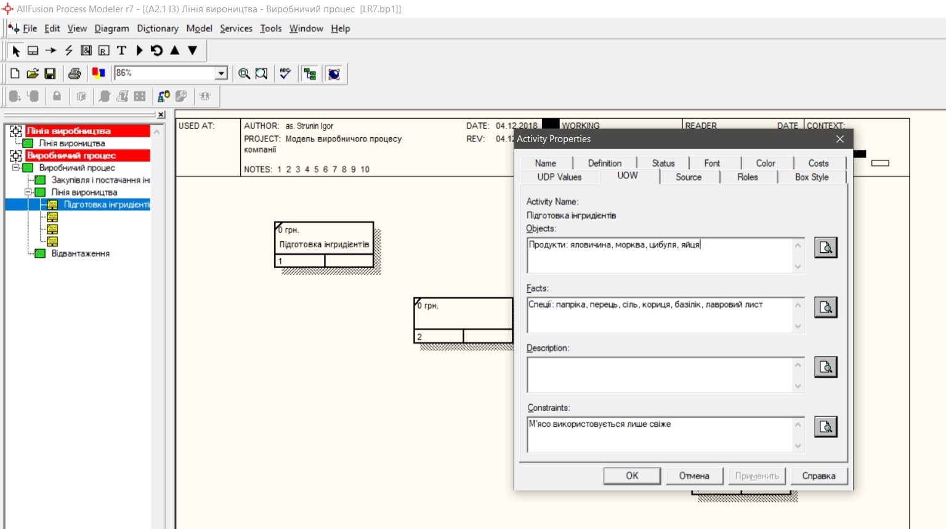
Рис. 3.36 Діалогове вікно Activity Properties вкладка UOW

Таблиця 3.3 - Властивості UOW діалогового вікна Activity Properties
Objects | Продукти: яловичина, морква, цибуля, яйця
Facts | Спеції: папріка, перець, сіль, кориця, базілік, лавровий лист
Constrains | М’ясо використовується лише свіже

Внесемо в діаграму ще 3 роботи (з допомогою кнопки) і надамо імена роботам з номерами 2 ... 7 згідно з даними таблиці 3.4:

Таблиця 3.4 - Назви робіт
Номер роботи | Назви робіт
2 | Тушкування м’яса
3 | Обжарка моркви
4 | Обжарка цибулі
5 | Змішування м’яса, цибулі та моркви.
6 | Додавання приправ
7 | Пакування готового виробу

Діаграма IDEF3 має виглядати такий, як показано на рис. 3.37.
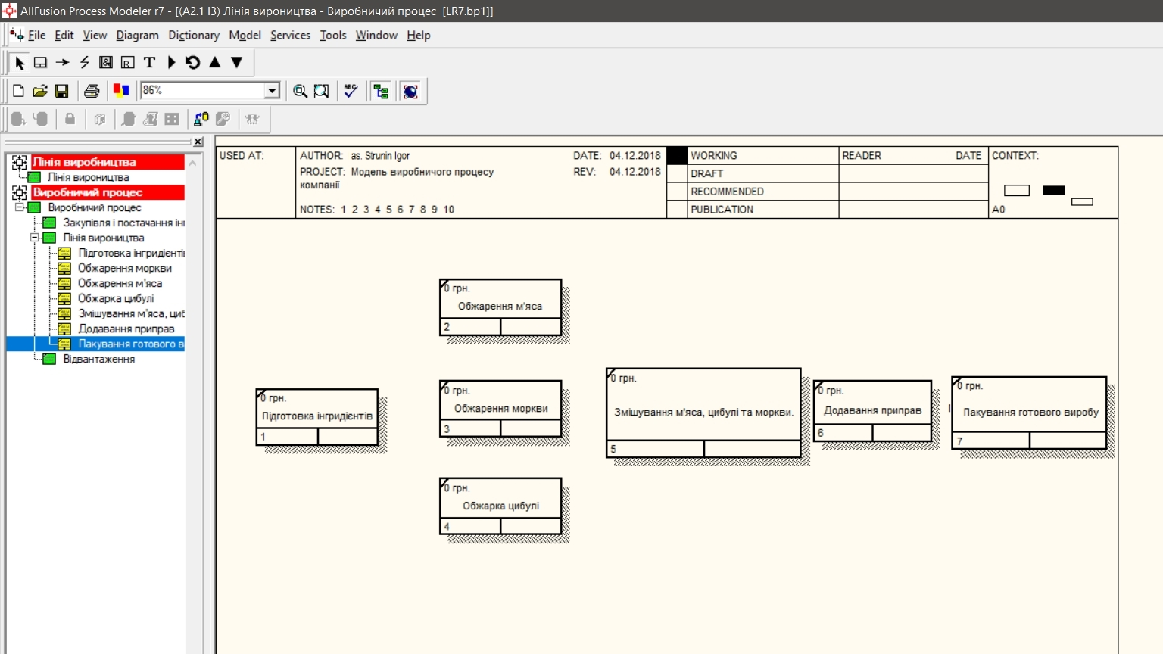
Рис. 3.37 Діаграма IDEF3 після присвоєння роботам назв

За допомогою кнопки палітри інструментів створимо об’єкт посилання. Внесемо ім’я об’єкта зовнішнього посилання "Інгридієнти" (рис. 3.38). Об’єкт може не відразу з’явитися, перейдіть в Objects і перетягніть його рис. 3.39.
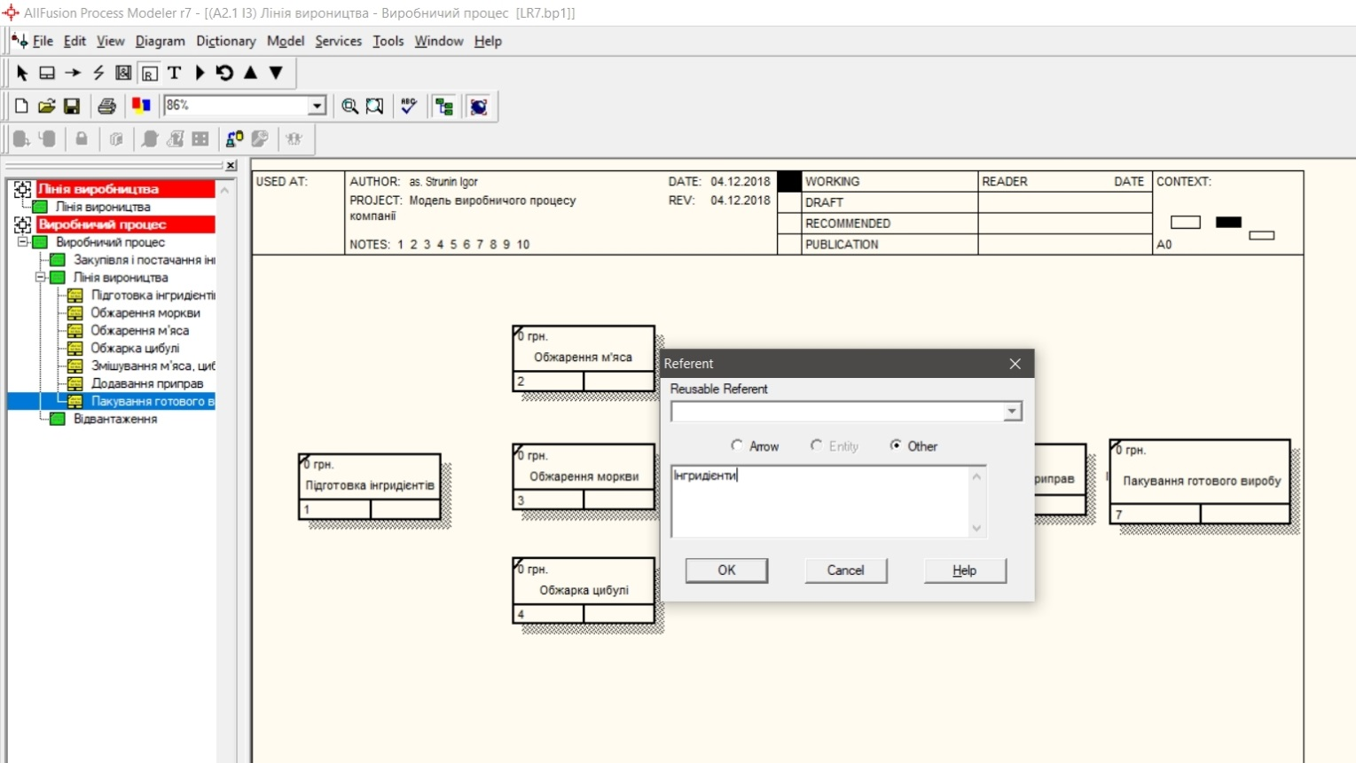
Рис. 3.38 Створення об’єкта посилання
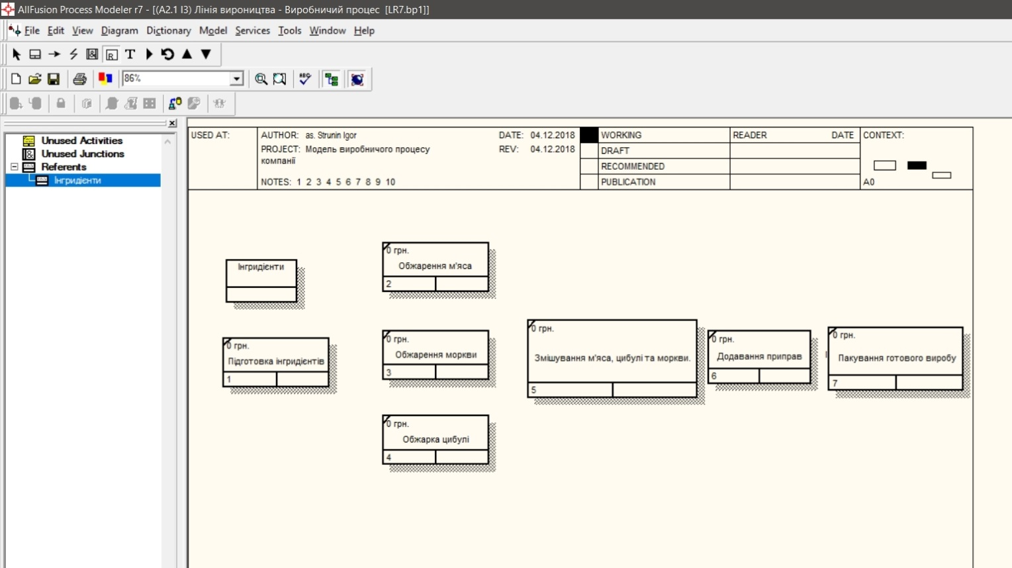
Рис. 3.39 В разі помилки необхідно перетягнути елемент

Зв’яжіть стрілкою об’єкт посилання і роботу "Підготовка інгридієнтів" (рис. 3.40).

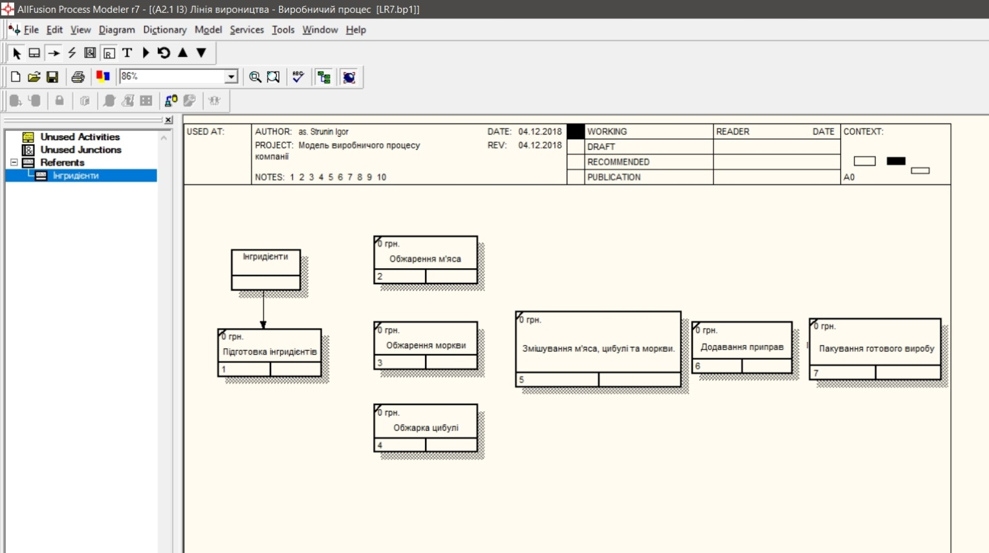
Рис. 3.40 Об’єкт посилання і робота "Підготовка інгридієнтів" пов’язані стрілкою

Змініть стиль стрілки, що зв’язує об’єкт посилання і роботу «Підготовка інгридієнтів», скориставшись діалоговим вікном Arrow Properties як показано на рис. 3.41.
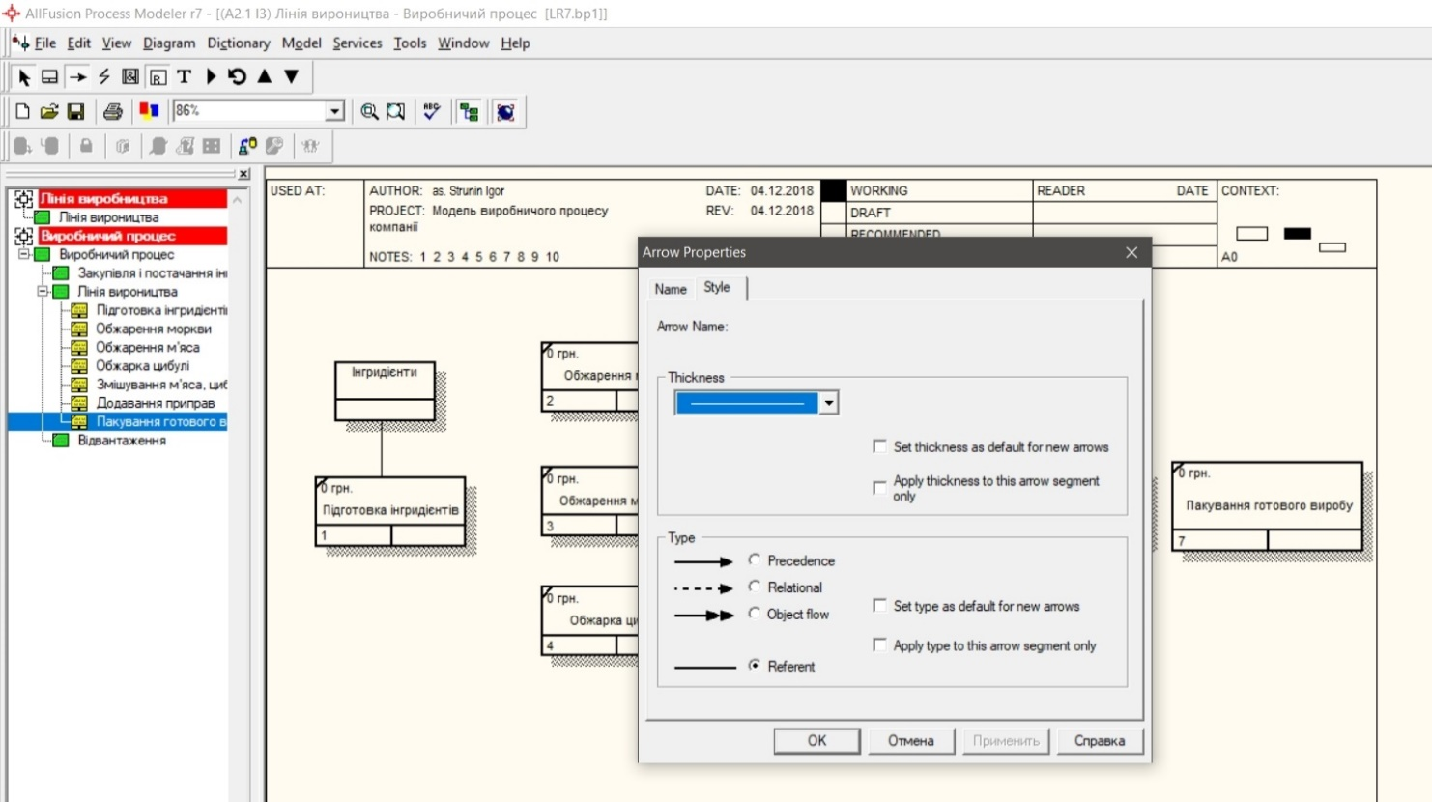
Рис. 3.41 Зміна стилю стрілки

За допомогою кнопки на палітрі інструментів внесіть два перехрестя типу "асинхронне АБО" (рис. 3.42).

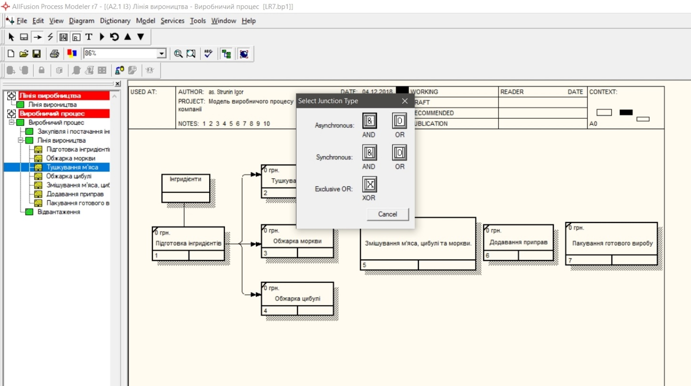
Рис. 3.42 Перехрестя типу "асинхронне АБО"

Зв’яжіть роботи з перехрестями, як показано на рис. 3.43.
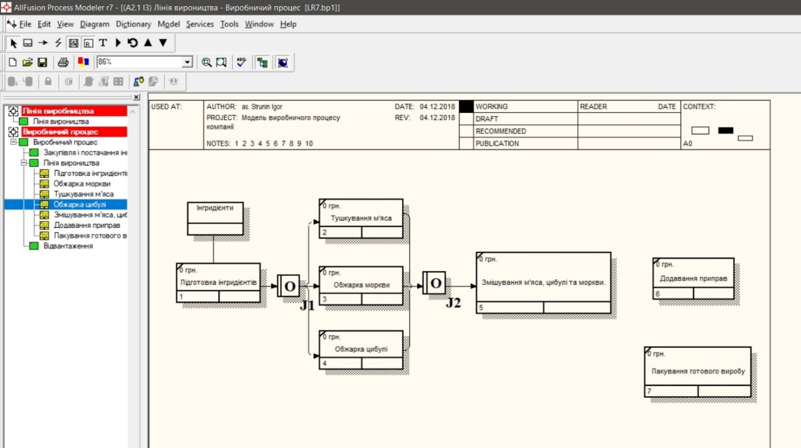
Рис. 3.43 Діаграма IDEF3 після створення перехресть
Правою кнопкою клацніть по перехрестю для розгалуження J1 (fan-out), виберіть Name і внесіть ім’я «Компоненти, необхідні для рецепту».
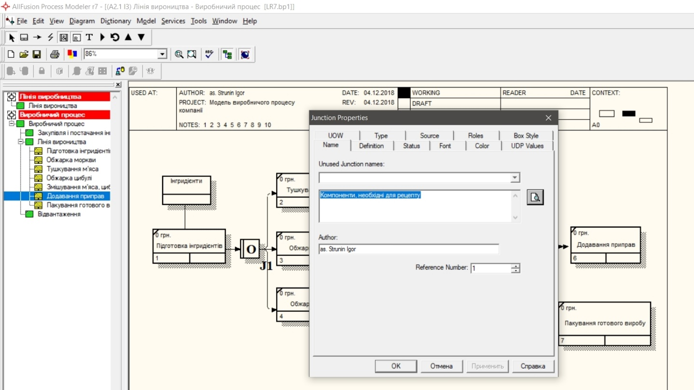
Рис. 3.44 Присвоєння імені перехрестя J1
Зв’яжемо стрілкою роботи «Змішування м’яса, цибулі та моркви.» (вихід) і «Додавання приправ» (вхід) та інші. Змініть стиль стрілки на Object Flow. На діаграмах IDEF3 ім’я стрілки може бути відсутнім, хоча AFPM показує відсутність імені як помилку.
За допомогою кнопки палітри інструментів введіть у діаграму ще один об’єкт посилання і надайте йому ім’я "упаковка".
Створіть два перехрестя типу "виключає АБО". Зв’яжіть роботи і відповідні посилання, як це показано на рис. 3.45.
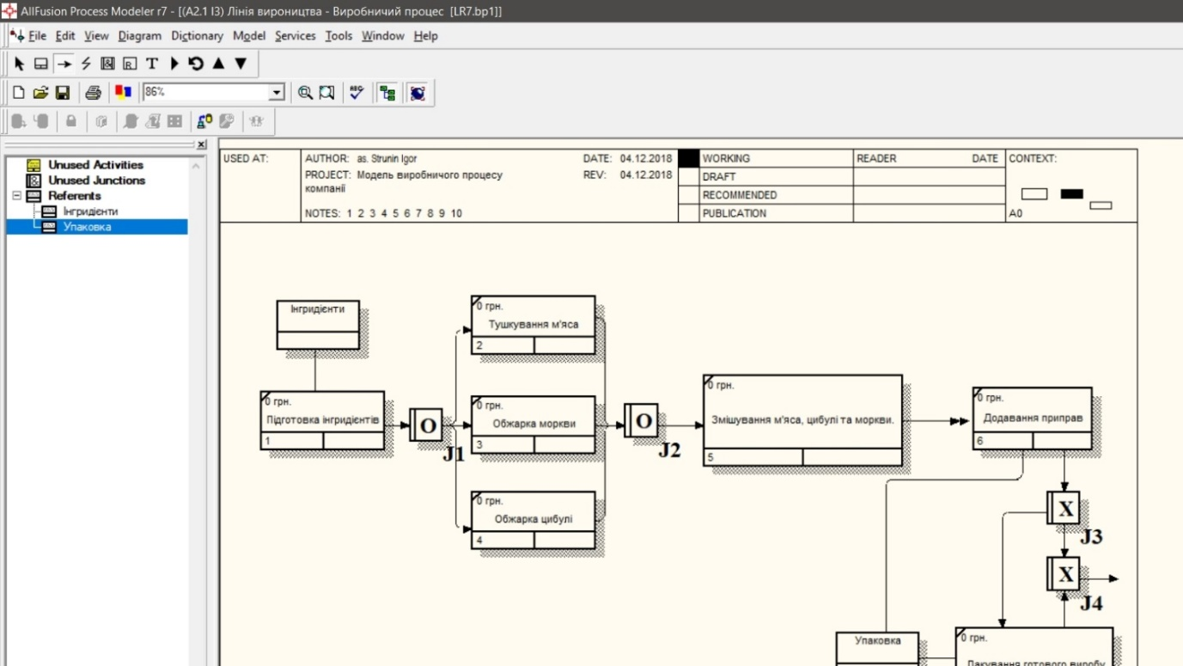
Рис. 3.45 Результат виконання нотації IDEF3
Створення сценарію
Виберіть пункт головного меню Diagram/ Add IDEF3 Scenario (рис. 3.46).
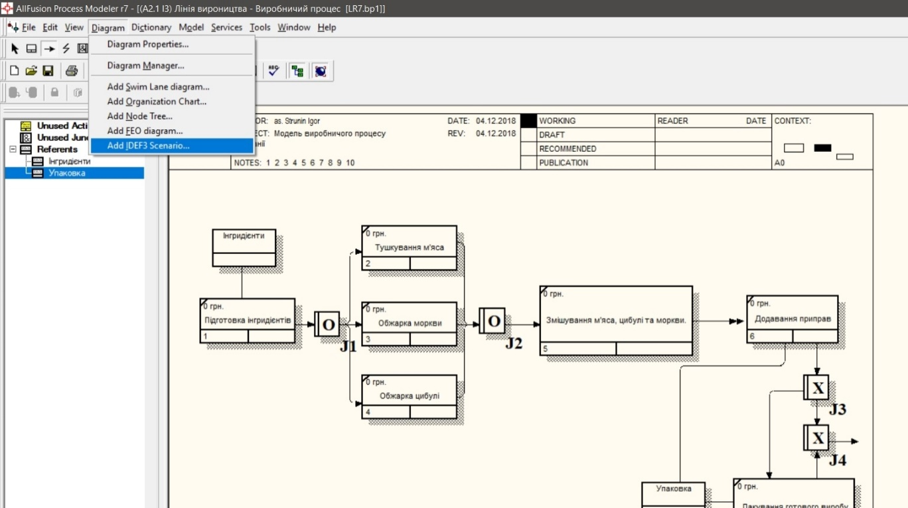
Рис. 3.46 Пункт головного меню Diagram / Add IDEF3 Scenario

Створіть діаграму сценарію на основі діаграми IDEF3 "Приготування жаркого" (А2.1), задавши параметри сценарію відповідно з рис. 3.47.
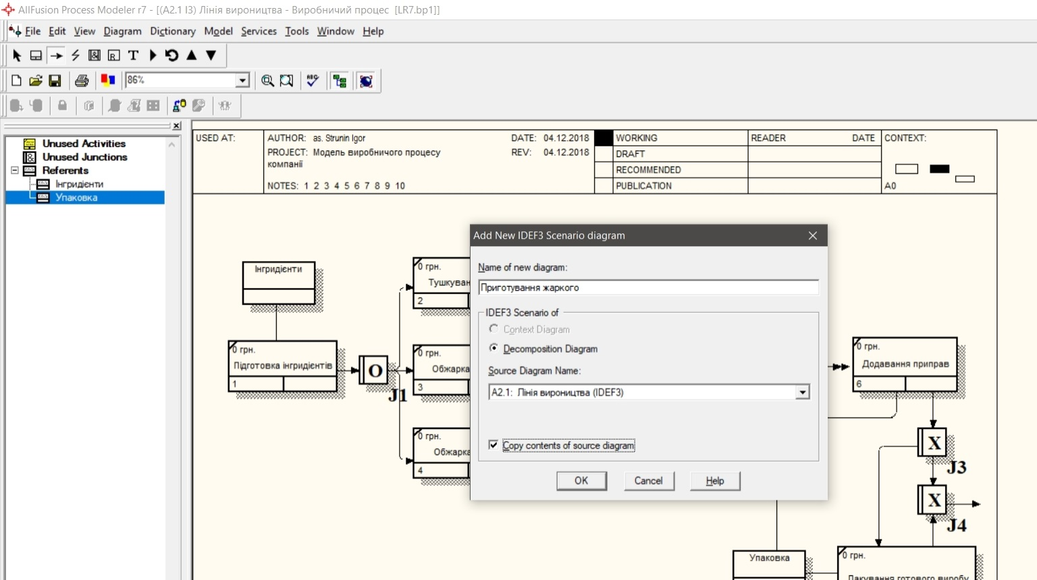
Рис. 3.47 Параметри створюваного сценарію

Створена діаграма сценарію буде виглядати так, як показано на рис. 3.48.

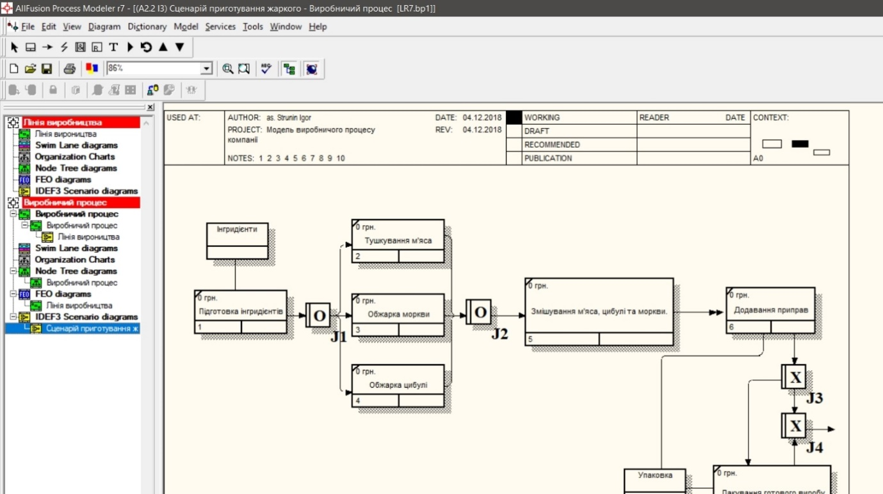
Рис. 3.48 Проект сценарію

Видаліть елементи, що не входять в сценарій рис. 3.49.

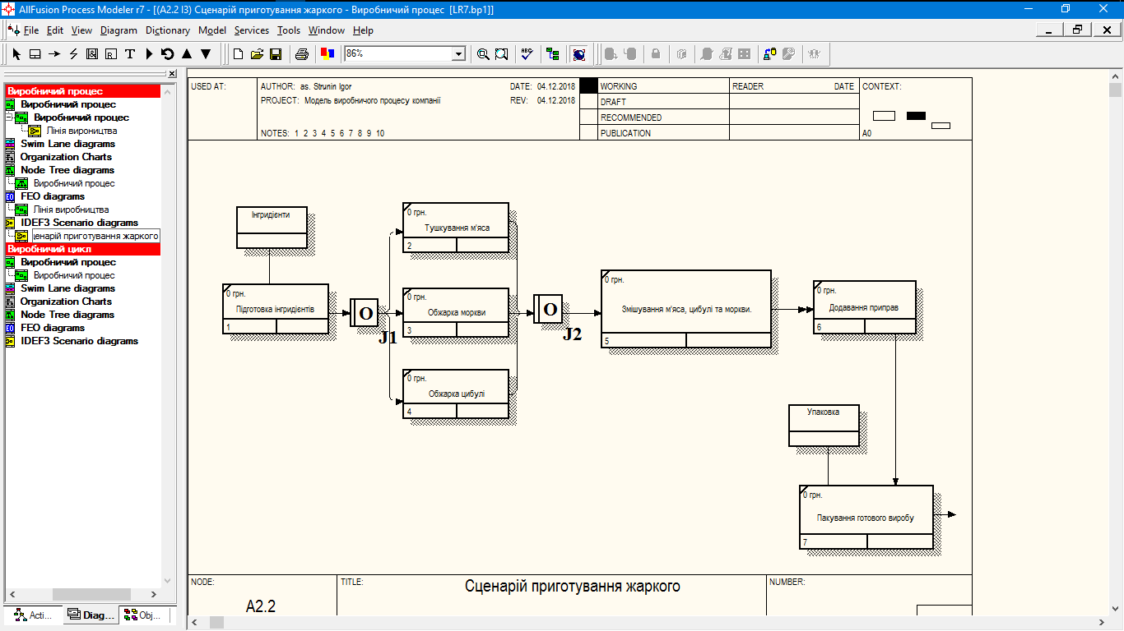
Рис. 3.49 Результат виконання сценарію

Контрольні питання

- Дайте визначення нотаціям IDEF0, IDEF3 та FEO.
- Яким чином позначаються роботи в нотації IDEF0?
- Що таке декомпозиція діаграми?
- Як виконати розділення моделі?
- Як виконати злиття моделі?
- Призначення діаграми вузлів. Як розробити діаграму вузлів?
- Як створити сценарії?

